МІНІСТЕРСТВО ОСВІТИ І НАУКИ УКРАЇНИ
НАЦІОНАЛЬНИЙ УНІВЕРСИТЕТ "ЛЬВІВСЬКА ПОЛІТЕХНІКА"

Інститут ІКНІ
Кафедра ПЗ

ЗВІТ

До лабораторної роботи № 1
На тему: Основи роботи з функціями в С
З дисципліни:“Основи програмування”

Лектор:
ст.викл. каф. ПЗ
Тарас МУХА

Виконала:
ст. гр. ПЗ-11
Максим КОНОПЛІН

Прийняла:
ст.викл. каф. ПЗ
Лілія ДЯКОНЮК

« » 2025 р.

∑= .

Львів – 2025
Тема роботи: Основи роботи з функціями в С

Мета роботи: Навчитися створювати, та використовувати функції в С

Завдання з додатку №1
Протабулювати, задану згідно варіанту функцію, на проміжку [a , b] з кроком h двома
способами.
Для обчислення значення, заданої згідно варіанту функції y в точці x ∈ [a , b ]:
1) першим способом: оголосити і реалізувати функцію мовою С, формальним
параметром якої є x, а результатом функції є значення y;
2) другим способом: оголосити і реалізувати функцію мовою С, першим
формальними параметром функції є x, другим формальним параметром є аргумент,
куди буде повернено результат обчислення за формулою. Функція повертає:
−1 , якщо y <0 ;
0, якщо y=0 ;
1, якщо y > 0.
Табуляцію оформити у вигляді окремої функції. Результати обчислень подати у
вигляді таблиці.
Всі функції розмістити в заголовному файлі.


Код додатку №1
#include <stdio.h>
#include <math.h>

double calculate_1 (double x);
int calculate_2 (double x, double *result_of_metod2);
void calculate_tabl (double h, double a, double b);
double calculate_1 (double x){
double square;
square = (x+1)*(x+1);
double root = cbrt (square);
double result = 1 / root;
return result;
}

int calculate_2 (double x, double *result_of_metod2){
double result = calculate_1 (x);
*result_of_metod2 = result;
if (result < 0){
return -1;
}
if (result == 0){
return 0;
}
if (result > 0){
return 1;
}
}
void calculate_tabl (double h, double a, double b){
for (double i = a; i <= b; i=i+h){
if (i == -1){
printf ("\nError when x = -1\n");
return;
}
double result_metod1 = calculate_1(i);
double y_from_metod2;
int sign_metod2 = calculate_2 (i, &y_from_metod2);
printf ("When x = %f\t| Metod1=%f\t| Metod2=%f\t| Sign=%d\n", i, result_metod1, y_from_metod2, sign_metod2);
}
}

int main () {
double x;
printf ("Enter x:");
scanf("%lf", &x);
if (x == -1){
printf ("Error, you resived 0\a");
return 1;
}
double metod_1 = calculate_1 (x);
printf ("\nThe output for metod 1: %f", metod_1);
double y_from_metod2;
int metod_2 = calculate_2 (x, &y_from_metod2);
printf ( "\nThe output for metod 2: %d y= %f", metod_2, y_from_metod2);
printf ("\nEnter a and b for metod 3:\n");
double a , b , h ;
scanf ("%lf %lf", &a, &b);
printf ("Enter h for %f to %f\n", a, b);
scanf ("%lf", &h);
calculate_tabl (h, a, b);
return 0;
}

Результат виконання додатку №1

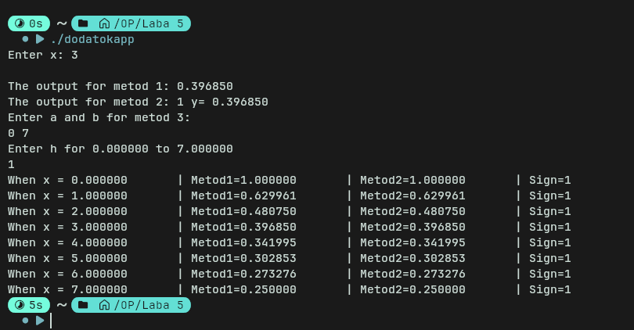

Висновки:
Здобуто навичок користування функціями у мові С.

.

